
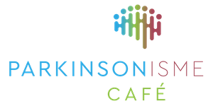

PARKINSONCAFÉ PURMEREND WATERLAND
Het Parkinson Café Purmerend (Waterland) is iedere tweede maandag van de maand een ontmoetingsplaats voor mensen met de ziekte van Parkinson, hun partners, familie, mantelzorgers, vrienden en andere belangstellenden.
(Niet in de maanden december, juli en augustus)


Beste deelnemers, mantelzorgers en overige belangstellenden.
Graag nodigen wij u uit voor onze Nieuwjaarsbijeenkomst op

Maandag 9 januari 2023

Onder het genot van een hapje en een drankje luiden wij het nieuwe jaar in.
Deze middag wordt muzikaal opgeluisterd door Duo Carmen.
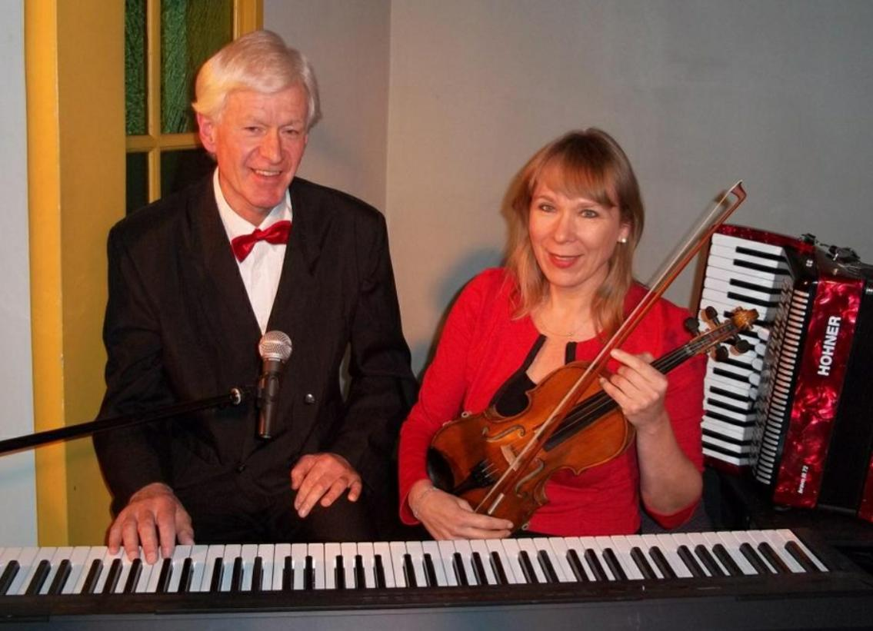

Duo Carmen bestaat uit Maurits Buis (gitaar, saxofoon) en
Caroline Rademakers (zang, accordeon, viool).

Bij binnenkomst ontvangt u weer een gratis lootje waarmee u een prijs kunt winnen.
Dit keer beschikbaar gesteld door Stars☆Studio.

Tijd: 16.00 uur tot 17.30 uur (zaal open: vanaf 15.45 uur)

Plaats: De Zorgcirkel
Locatie Novawhere

Zaal Het Binnenhof
Prof. Mr. P.J. Oudlaan 1

1444 HT PURMEREND

Eigen bijdrage: € 2,50 inclusief 2x koffie/thee



parkinsoncafepurmerend.nl

visserf@chello.nl of Info@parkinsoncafepurmerend.nl

www.facebook.com/parkinsoncafepurmerend

Margreet Westra 0299 397818 / Frank Visser 06-53674481

